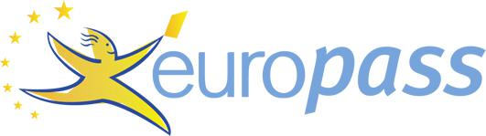

INFORMATIONS

PERSONNELLES
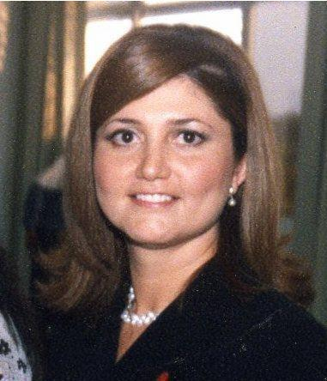

EXPÉRIENCE
PROFESSIONNELLE

01/09/2016–
30/12/2017

2007–présent

1995–présent

2010

2008–2010

ÉDUCATION ET FORMATION

2013–2016

Curriculum vitæ

POLANCO Ligia

RUE DE GROIRE, 63790 MUROL (France)

0651385805 0984546262

ligiapolanco@hotmail.com

Skype ligia.polanco

Nationalité Française, Guatémaltèque

Agent d'instruction

Préfecture du Puy-de-Dôme

Agent non titulaire à la Direction de la Réglementation, service de l'Immigration et de l'Intégration

Avocate

Mon propre cabinet (Guatemala)

-Affaires de droit Civil, affaires des sociétés et administratives

Notaire

A mon compte, Guatemala (Guatemala)

-Autorisation des documents publics: Certificats, contrats de vente, location, donation, constitution des sociétés, actes, légalisations, documents du domaine de juridiction volontaire et toute nature des documents notariaux.

Actuellement: Autorisation des documents notariaux depuis la France avec plein validité juridique au Guatemala.

Traductrice assermentée anglais - espagnol (Guatemala)

Freelance

-Traductions documents spécialement des dossiers des produits pour l'agriculture
-Documents juridiques.

Agent de service à la clientèle (Customer service agent)

Spirit Airlines, aéroport Aurora Guatemala ville.

Enseignante des principes généraux de droit

IGA (Instituto Guatemalteco Americano) et Alliance Française de Guatemala (Guatemala)
-Cours de droit pour étudiants de traduction assermenté et interprètes

Master 2 Droit Public - Carrières Internationales

Université d'Auvergne, Clermont-Ferrand (France)

5/7/17 © Union européenne, 2002-2017 | http://europass.cedefop.europa.eu Page 1 / 2

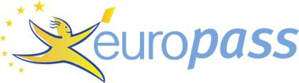
Curriculum vitæ POLANCO Ligia

15/01/2008–15/11/2009 Master en Droit Constitutionnel

Universidad de San Carlos de Guatemala, Guatemala (Guatemala)

15/01/2000–17/04/2007 Avocate et Notaire

Universidad Rafael Landivar, Guatemala (Guatemala)

15/01/2003 Traductrice assermenté agrée par le Ministère de l'Education du Guatemala
Ministère de l'Education, Guatemala (Guatemala)

15/01/1996–15/11/1998 Diplôme de traductrice anglais - espagnol

IFES Instituto Femenino de Estudios Superiores, Guatemala

1989 4 trimestres en Ciences de la Communication (Journalisme)
Université Rafael Landivar, Guatemala

COMPÉTENCES
LINGUISTIQUES
 | Niveau, Selon le Cadre européen commun de référence pour les langues
Espagnol | Langue Maternelle
Anglais | Bilingue
Française | C2
COMPETENCES EN COMMUNICATION | Ecoute active, clarification, influence
COMPETENCES ORGANISATIONNELLES/ MANAGERIALES | Leadership comme présidente de l'association des traducteurs de Guatemala "AGIT" (2009 - 2010)  Organisation, sens des priorités, travailler en équipe, Flexibilité, Sens de l’initiative, Résolution des problèmes
COMPETENCES INFORMATIQUES | Suite Microsoft Office
AUTRES COMPETENCES | Sapeur-pompier volontaire

5/7/17 © Union européenne, 2002-2017 | http://europass.cedefop.europa.eu Page 2 / 2

